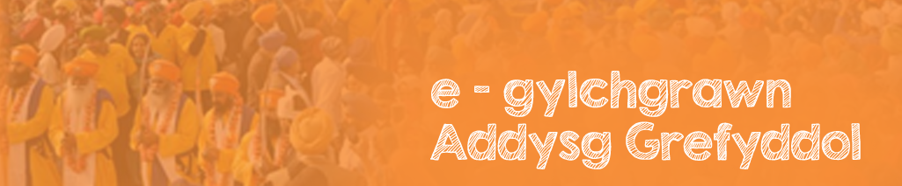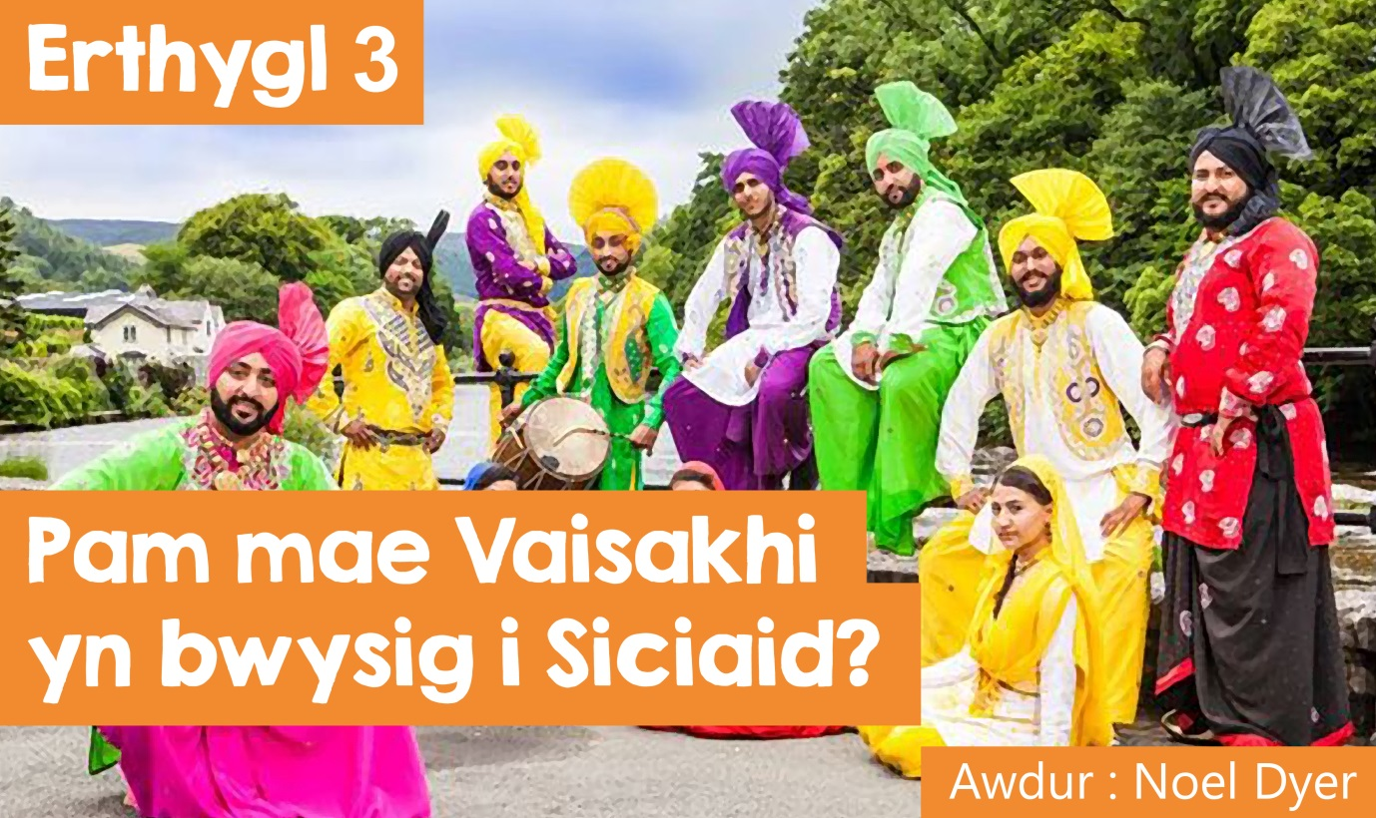

# Gŵyl Vaisakhi

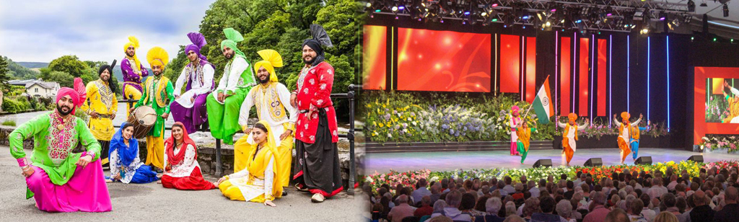

A welsoch chi’r lluniau yma o’r blaen? Lluniau o ddawnswyr Bhangra yn Eisteddfod Llangollen ydynt. Mae gwreiddiau’r dawnswyr yma yn rhanbarth Punjab yn India. Mae’r benwisg, sef twrban crandiach na’r arferol, yn dangos mai Siciaid ydynt. Rhanbarth Punjab yw cartref gwreiddiol Siciaid ond mae llawer ohonynt wedi crwydro i bob rhan o’r byd. Daw’r criw a ddaw i berfformio’n rheolaidd yn Eisteddfod Rhyngwladol Llangollen o ardal Birmingham a Wolverhampton dros y ffin yn Lloegr ac mae eu dawnsio lliwgar a thrawiadol wedi ennill llawer o wobrau iddynt.

Mae crefydd Sikhiaeth yn mynd yn ôl i’r unfed ganrif a’r bymtheg OG yn ardal Punjab sydd bellach yn rhan o India. Cafodd ei sefydlu gan Guru Nanak tua 1500 OG. Y mae tua 20 miliwn o Siciaid yn y byd gyda’r rhan fwyaf ohonynt yn y Punjab yn India. Mae dros 330,000 yn byw yng Ngwledydd Prydain ac o’r rheiny mae 3,000 yng Nghymru. Bu canolfan i’r Siciaid yng Nghaerdydd ers 1956 ac agorwyd y Gurdwara pwrpasol cyntaf yn 1988.

Un o brif wyliau crefyddol Sikhiaeth yw Vaisakhi (neu Baisakhi), sy’n cael ei dathlu ar 14eg Ebrill fel arfer. Dyma’r ŵyl sy’n dathlu blwyddyn newydd y Siciaid a chychwyn y Khalsa, sef cymuned y Siciaid, Yn 1699 OG daeth Siciaid o bob man ynghyd i ddathlu’r cynhaeaf a hynny ar adeg pan oeddent yn cael eu herlid am eu ffydd. Sylweddolodd y degfed Guru, Gobind Singh, bod angen dilynwyr oedd wedi ymroi yn llwyr i’r ffydd ac yn barod i ymladd ac i farw drosti. O ddrws ei babell, heriodd ef y dorf trwy ddal ei gleddyf yn yr awyr a galw ar y sawl oedd yn barod i farw dros y ffydd i ddod ymlaen. Daeth un ymlaen gan ddiflannu i’r babell. Daeth Guru Gobind Singh allan a’i gleddyf yn waed i gyd. Daeth mwy ymlaen tan i bump ddiflannu i’r babell - ond daeth y pump o’r babell yn fyw ac yn iach gan wisgo’r twrban a’r 5K.

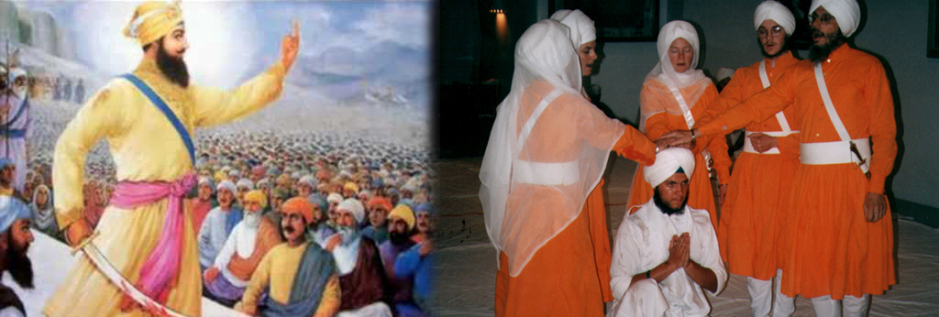

Rhoddwyd anrhydedd mawr i’r pump yma fel y Panj Pyare (Y Pump Anwylyd/Five Beloved Ones). Y pump yma oedd aelodau cyntaf y Khalsa. Ers hynny, mae Siciaid sydd am ymrwymo’n llwyr i’r ffydd yn cael eu derbyn fel aelodau o’r Khalsa. Yn aml maent yn dewis adeg yr Ŵyl Vaisakhi ar gyfer yr Amrit Samskar sef y seremoni derbyn aelodau newydd.

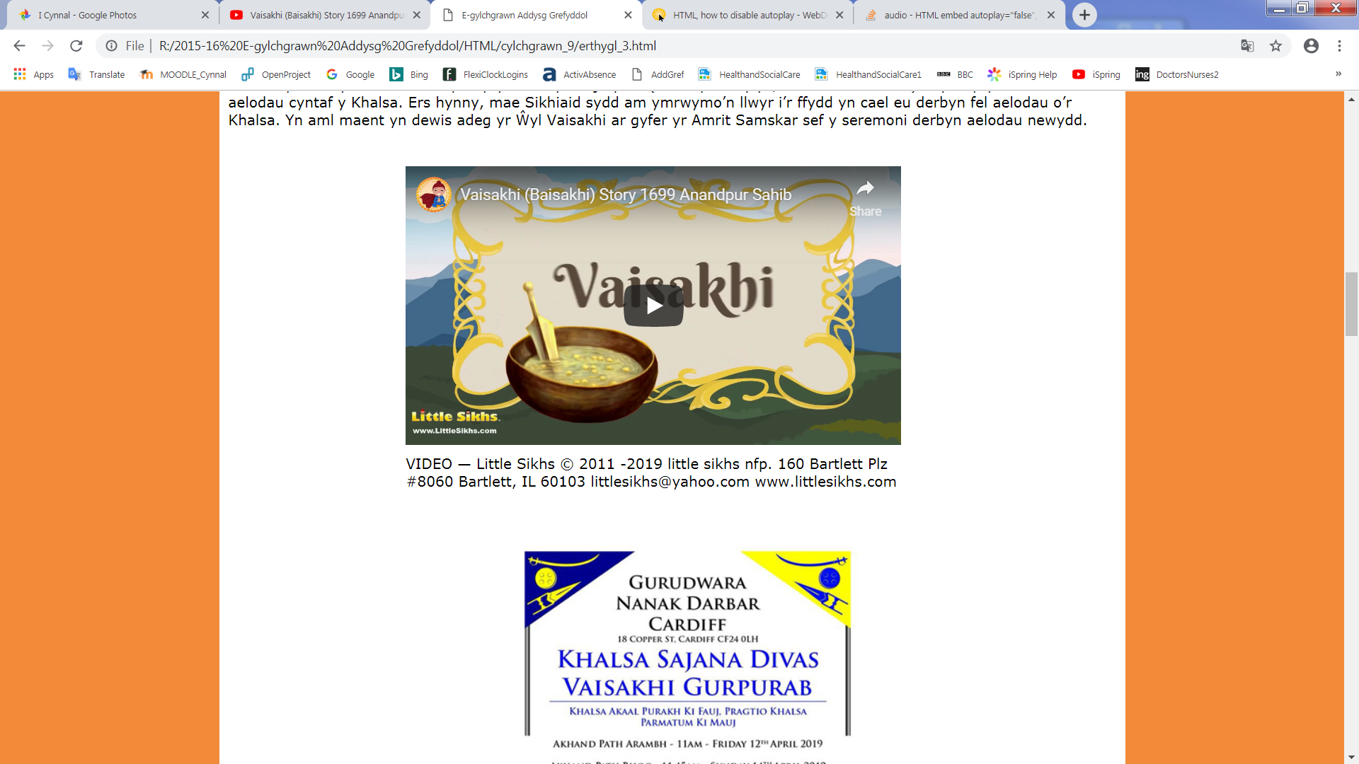

<https://www.youtube.com/watch?time_continue=108&v=0AE01rU2jdQ>

VIDEO — Little Sikhs © 2011 -2019 little sikhs nfp. 160 Bartlett Plz #8060 Bartlett, IL 60103 littlesikhs@yahoo.com <www.littlesikhs.com>

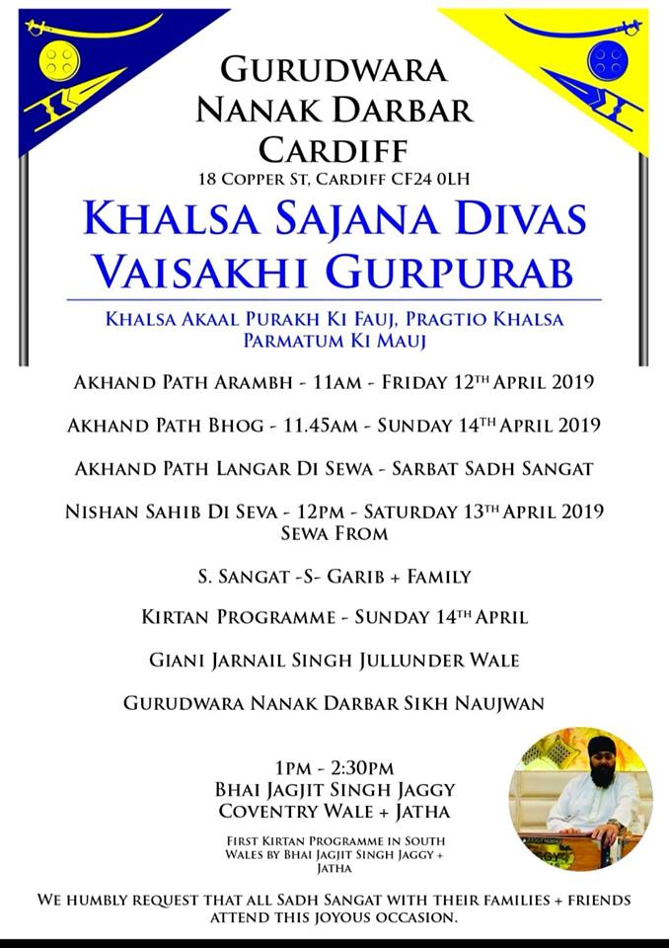

Mae gurdwara Nanak Darbar yng Nghaerdydd, fel gurdwaras eraill ar draws y byd, yn trefnu gweithgareddau i ddathlu Vaisakhi yn flynyddol, ac estynnir croeso i bawb i ymuno yn y dathliadau.   
  
Dau ymwelydd oedd yno ar ddydd Sadwrn 14eg Ebrill 2019 oedd Bethan a Mary. Yr hyn wnaeth argraff fawr ar Mary oedd seremoni Nishan Sahib de Sewa y tu allan i’r gurdwara. *“Roedd hi’n olygfa liwgar a hwyliog, tra ar yr un pryd, yn achlysur defosiynol. I gyfeiliant y nagara (drymiau) a’r chimta (rhes o symbalau bach) roedd pawb yn cydweithio i dynnu’r hen faner (y Nishan Sahib) i lawr, glanhau’r polyn a’r plinth gyda dŵr a iogwrt a gosod baner lan ar gyfer y flwyddyn newydd. Roedd pawb yn droednoeth i ddangos parch at y Nishan Sahib er gwaethaf yr oerni. Clywais y granthi yn arwain y gweddïau a’r addolwyr yn llafarganu mewn ymateb,’Waho, waho Gobind Singh Ji, apeh Gur chela’ (Rhyfeddol, rhyfeddfol, Gobind Singh. Ef yw’r Guru a’r disgybl). Roedd yr arweinwyr wedi cuddio arian a phetalau blodau yn y faner newydd ac wrth ail-godi’r polyn, roedd y rhain yn syrthio i’r llawr, a chafodd y plant lawer o hwyl yn chwilio am yr arian ar y palmant.”*

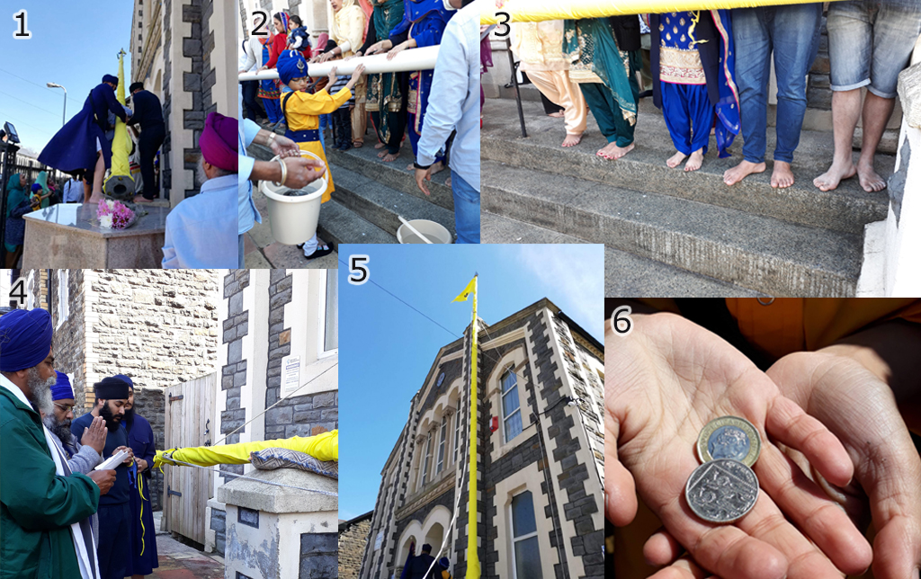

Roedd pawb yn falch o fynd i mewn i gynhesrwydd y gurdwara er mwyn gwrando ar yr aelodau yn cymryd eu tro i ddarllen y Guru Granth Sahib. Roeddent wedi dechrau amser cinio ddydd Gwener, ac yn gwneud sifftiau dwy awr ddi-dor am tua 48 awr er mwyn darllen y llyfr sanctaidd o glawr i glawr. Gelwir y darlleniad hwn yr ‘Akhand Path’. Gwelwyd pobl yn cyflwyno rhoddion o fwyd, blodau ac arian o flaen y llyfr sanctaidd i gael eu bendithio. Mae’r bwyd wedyn yn cael ei ddosbarthu i’r addolwyr, er mwyn iddyn hwythau hefyd dderbyn y fendith. Un o’r atgofion melysaf Bethan oedd lletygarwch y Siciaid. *“Cefais karah parshad yn gyntaf sef llond dyrnaid o bethau melys a sawrus. Wedyn, gwahoddwyd ni i’r langar i gael pryd o fwyd. Roedd y chapattis a’r cyri llysieuol yn flasus iawn Roedd pawb yn cyd-dynnu er mwyn paratoi a gweini’r bwyd a braf oedd sgwrsio o amgylch y bwrdd gyda phawb.”*

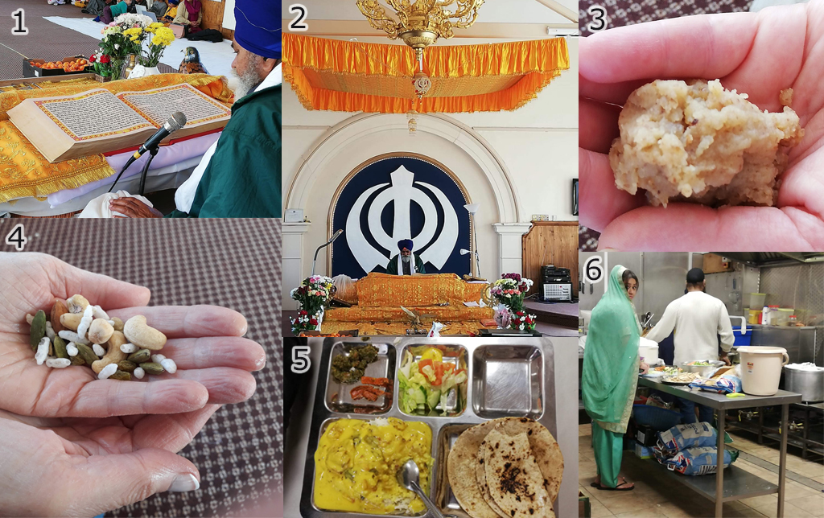

Cafodd Bethan a Mary gyfle i siarad â nifer o Siciaid yn ystod y prynhawn. Roedd Taran Singh, sy’n aelod o’r Khalsa ac yn gwisgo’r 5 K gyda balchder, yn frwdfrydig iawn wrth adrodd hanes Guru Gobind Singh a sefydlu’r Khalsa. Roedd ef a’i deulu yn weithgar yn y gurdwara; roedd rhai yn dysgu’r plant i ganu kirtan (emynau), rhai yn dosbarthu bwyd i’r di-gartref yn Stryd y Frenhines, Caerdydd, ac eraill yn canu offerynnau traddodiadol yn y band.

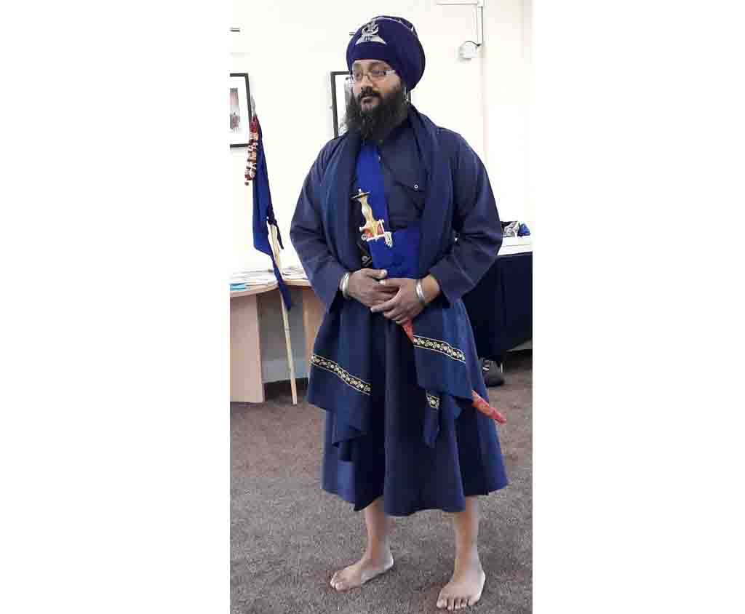

Eglurodd Taran wrth y ddau ymwelydd y byddai dathliadau Vaisakhi yn parhau’r diwrnod canlynol. Byddai’r gurdwara’n orlawn wrth i aelodau’r gymuned ddod i wrando ar y ‘Akhand Path Bhog’ sef darlleniad y rhan olaf o’r Guru Granth Sahib. Yn dilyn hyn byddai’r rhaglen Kirtan, sef canu emynau sanctaidd i gyfeiliant offerynnau cerddorol. Byddai cerddorion Siciaid byd-enwog yn ogystal ag aelodau o'r gurdwara lleol yn cymryd rhan ac roedd pawb yn gyffrous iawn am hyn. Ac i orffen dathliadau Vaisakhi am 2019, byddai pawb yn dod at ei gilydd i rannu langar.   
  
Roedd Bethan a Mary yn siomedig na allent fynychu dathliadau'r diwrnod canlynol. Fodd bynnag, cawsant gipolwg ar yr hyn oedd i ddod pan wrandawon nhw ar fand y gurdwara yn ymarfer - ac am gerddorion talentog!

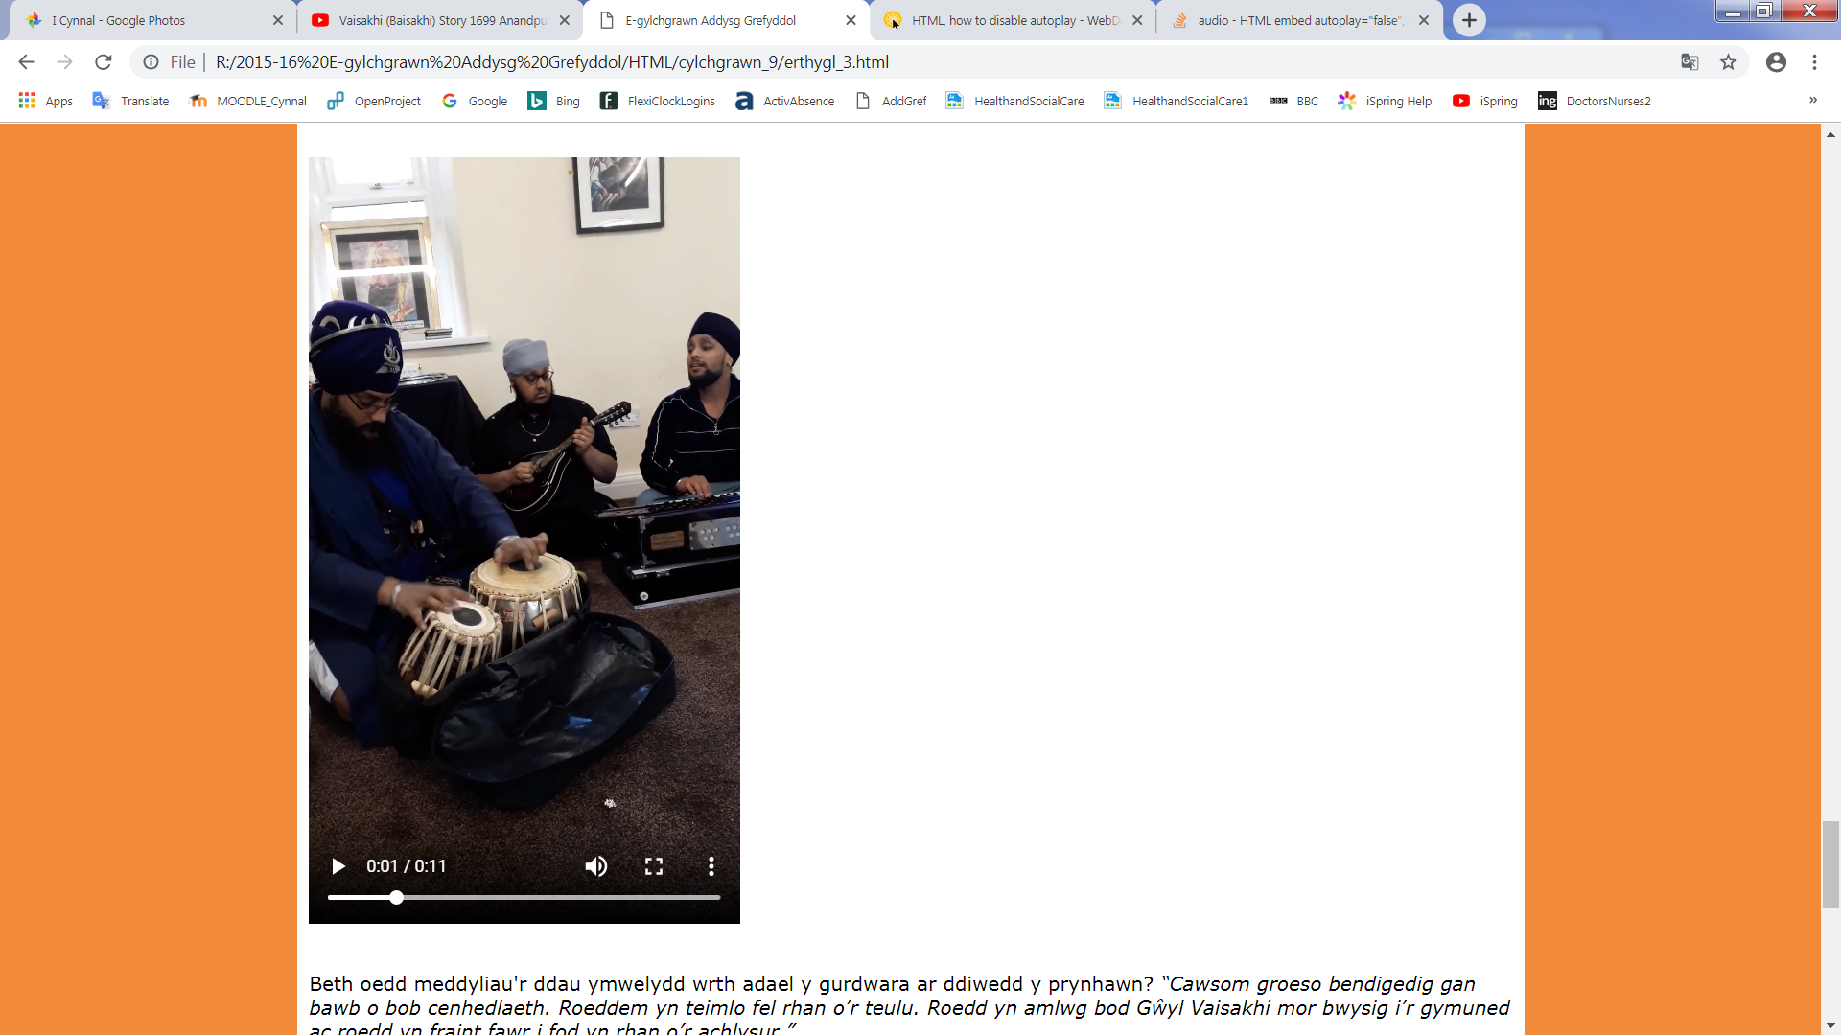

Beth oedd meddyliau'r ddau ymwelydd wrth adael y gurdwara ar ddiwedd y prynhawn? *“Cawsom groeso bendigedig gan bawb o bob cenhedlaeth. Roeddem yn teimlo fel rhan o’r teulu. Roedd yn amlwg bod Gŵyl Vaisakhi mor bwysig i’r gymuned ac roedd yn fraint fawr i fod yn rhan o’r achlysur.”*

